|  |  |
| --- | --- |
| logomobile.png | BỘ GIÁO DỤC VÀ ĐÀO TẠO  **TRƯỜNG ĐẠI HỌC CÔNG NGHỆ TP. HCM** |

**ĐỒ ÁN MÔN HỌC**

**SHOP QUẦN ÁO**

Ngành : **CÔNG NGHỆ THÔNG TIN**

Môn học : **ĐỒ ÁN CHUYÊN NGÀNH**

Giảng viên hướng dẫn : **NGUYỄN HỮU TRUNG**

Sinh viên thực hiện : **NGUYỄN THÀNH TÍN** (1911066403)

TP. Hồ Chí Minh, ngày 6 tháng 11 năm 2022

Contents

LỜI MỞ ĐẦU 4

CHƯƠNG 1. TỔNG QUAN 5

1.1. Tổng quan về vấn đề được nghiên cứu 5

1.1.1. Khảo sát thực trạng 5

1.1.2. Đánh giá 5

Ưu điểm: 5

Nhược điểm: 5

1.2. Nhiệm vụ đồ án 6

1.2.1. Đối tượng và phạm vi của ứng dụng 6

Đối tượng 6

Phạm vi 6

a) Thông tin tổng quan 6

b) Phát biểu vấn đề 6

e) Mô tả 6

f) Lợi ích mang lại 7

g) Các bước thực hiện để hoàn thành dự án 7

1.2.1.3. Ràng buộc tổng quan hệ thống 7

1.2.2. Mô tả phương án tổng quan 7

1.2.2.1. Phương án lưu trữ 7

a) Cơ sở dữ liệu tập trung 7

b) Cơ sở dữ liệu phân tán 7

c) Các hệ quản trị cơ sở dữ liệu 8

1.2.2.2. Phương án khả thi 8

1.3. Cấu trúc đồ án 9

CHƯƠNG 2. CƠ SỞ LÝ THUYẾT 10

2.1. Các khái niệm và cơ chế hoạt động 10

2.1.1. Môi trường lập trình 10

2.1.2. Ngôn ngữ lập trình C# 10

- **C# là ngôn ngữ hiện đại** 10

**- C# là một ngôn ngữ lập trình thuần hướng đối tượng** 10

2.1.3. Tổng quan về hệ quản trị cơ sở dữ liệu SQL Server 2012 11

2.1.4. Xác định yêu cầu 12

2.1.4.1. Yêu cầu hệ thống 12

2.1.4.2. Yêu cầu chức năng 12

2.1.4.3. Sơ đồ ERD 13

2.1.4.4. Sơ đồ Use Case 14

CHƯƠNG 3. KẾT QUẢ THỰC NGHIỆM 16

3.1. Các thành phần chức năng của hệ thống 16

3.2. Thiết kế giao diện hệ thống 17

3.2.1. Giao diện chính 17

3.2.2. Form Đăng nhập 19

3.2.3. Form Đăng ký 19

3.2.4. Form Chi tiết sản phẩm. 21

3.2.5. Form Giỏ hàng 23

3.2.6. Form Đặt hàng 24

3.2.7. Form Quản lý đơn hàng (khách hàng) 25

3.2.8. Giao diện trang quản lý 25

3.2.9. Form Quản lý sản phẩm 27

3.2.10. Form Thêm sản phẩm 28

3.2.11. Form cập nhật sản phẩm 29

3.2.12. Form xoá sản phẩm 30

3.2.13. Form quản lý đơn hàng (chi tiết, chỉnh sửa) 30

3.2.14. Form danh mục sản phẩm(thêm,sửa,xoá) 31

3.2.15. Form tìm sản phẩm 31

# LỜI MỞ ĐẦU

Trong những năm gần đây, khoa học công nghệ Việt Nam đã và đang hội nhập vào dòng chảy của khoa học công nghệ tiên tiến trên thế giới. Công nghệ thông tin ở nước ta phát triển khá nhanh và mạnh, chiếm một vị trí quan trọng trong các ngành khoa học công nghệ. Một trong những lĩnh vực đang được ứng dụng tin học hóa rất phổ biến ở nước ta là lĩnh vực quản lý. Tin học hóa trong quản lý giúp cho các nhà quản lý điều hành công việc một cách khoa học, chính xác và hiệu quả hơn.

Quản lý cửa hàng là một trong những công việc tương đối phức tạp, tốn nhiều thời gian và công sức. Chính vì thế, tin học hóa trong lĩnh vực quản lí cửa hàng là một yêu cầu tất yếu. Tuy nhiên, muốn quản lý tốt chúng ta cần phải có các phần mềm tốt, phần mềm phải đảm bảo có độ bảo mật cao, dễ sử dụng và nhiều tiện ích.

Quản lý cửa hàng là một nhu cầu thiết thực trong quản lý của tất cả các chủ cửa hàng. Với số lượng khách hàng đông, chắc chắn số liệu cần nhập vào sẽ rất nhiều, việc quản lý số liệu cũng sẽ gặp nhiều khó khăn. Chẳng hạn, khó khăn trong việc cập nhật, xoá, sửa số liệu của khách hàng hay khi cần tra cứu thông tin của bất kỳ khách hàng nào thì chúng ta đều phải tìm, rà soát bằng phương pháp thủ công… Công việc quản lý như thế còn làm tiêu tốn rất nhiều thời gian.

Xuất phát từ những lý do trên, cùng với sự hướng dẫn của thầy **Nguyễn Hữu Trung**, chúng em thực hiện đề tài ***“Website cửa hàng quần áo”*** để vận dụng những kiến thức đã được học vào thực tiễn, xây dựng một hệ thống quản lý cửa hàng cơ bản.

Do chưa có nhiều kinh nghiệm nghiên cứu, thực hành nên đề tài thực hiện còn nhiều thiếu sót, chúng em mong nhận được đóng góp ý kiến của thầy để đề tài được hoàn thiện hơn.

Chúng em xin chân thành cảm ơn!

# CHƯƠNG 1. TỔNG QUAN

## 1.1. Tổng quan về vấn đề được nghiên cứu

### 1.1.1. Khảo sát thực trạng

Hiện nay, quản lý cửa hàng là một công việc hết sức quan trọng đối với chủ cửa hàng. Công việc này nếu làm theo cách thủ công thì hiệu quả thường không cao. Thực tế hiện nay một số cửa hàng vẫn dùng hệ thống quản lý trên Microsoft Excel với những công việc như:

* Nhập số liệu cho khách hàng, sửa chữa thông tin khách hàng.
* In hoá đơn, …
* Lưu trữ thông tin các hoá đơn của khách hàng.
* Nhập liệu sản phẩm…

Công việc quản lý thủ công như vậy đòi hỏi người quản lý phải có nhiều kỹ năng. Ví dụ: Khi người quản lý nhập số liệu cho khách hàng, tính toán, in danh sách theo yêu cầu của khách hàng thì mất khá nhiều thời gian cho việc nhập thông tin, việc theo dõi thống kê, tổng hợp dễ bị nhầm lẫn, khó đảm bảo độ tin cậy.

### 1.1.2. Đánh giá

#### Ưu điểm:

Không cần phải đầu tư chi phí vào các thiết bị tin học, các phần mềm cho việc quản lý.

#### Nhược điểm:

Lưu giữ thông tin về khách hàng phức tạp, phải sử dụng nhiều loại giấy tờ, sổ sách nên rất cồng kềnh, nơi lưu giữ không được thuận tiện, cần nhiều nhân viên.

Khi cần tìm kiếm thông tin về khách hàng, nhân viên sẽ mất nhiều thời gian do phải trực tiếp đi tìm các thông tin đó trong những giấy tờ, sổ sách đã ghi chép.

## 1.2. Nhiệm vụ đồ án

Từ các vấn đề trên, chúng ta cần phải xây dựng hệ thống mới có yêu cầu kỹ thuật, quản lý chuyên nghiệp hơn, giải quyết các khuyết điểm của hệ thống quản lý cũ.

### 1.2.1. Đối tượng và phạm vi của ứng dụng

#### Đối tượng

Hệ thống quản lý điểm được xây dựng hướng đến các đối tượng:

* Người quản trị website
* Khách hàng

#### Phạm vi

##### Thông tin tổng quan

* Đơn vị sử dụng: Quản lý của cửa hàng bán quần áo.
* Tên dự án: Website quần áo

##### Phát biểu vấn đề

1. Với số lượng khách hàng hàng năm tăng lên không ngừng nên chủ của các cửa hàng quản lý thú cưng có nhu cầu cải tiến việc lưu trữ, tìm kiếm và in ấn các báo cáo về thông tin của khách hàng một cách tự động nhằm đáp ứng khối lượng lớn về xử lí thông tin và tính chính xác của thông tin. Sự can thiệp của hệ thống quản lí cửa hàng sẽ mang đến hiệu quả hoạt động cao hơn trong công tác quản lí của quản lý
2. Mục tiêu

* Cho phép quản lý theo dõi hoá đơn, thông tin của từng khách hàng, thông tin sản phẩm, tra cứu, thống kê một cách chính xác, …
* Đảm bảo cơ sở dữ liệu có độ bảo mật và tin cậy cao.

##### Mô tả

* Hệ thống sẽ lưu trữ tất cả các thông tin về khách hàng, sản phẩm, …
* Lập danh sách hoá đơn, giúp quản lý nắm rõ thông tin cần thiết.

##### Lợi ích mang lại

* Tạo sự tiện dụng, nhanh chóng cho quản lý.
* Tự động hóa công tác quản lý của cửa hàng, tạo nên tính chuyên nghiệp cho việc quản lí thông tin.
* Tiết kiệm được thời gian và chi phí.

##### Các bước thực hiện để hoàn thành dự án

* Lập kế hoạch phát triển hệ thống.
* Phân tích hệ thống.
* Thiết kế.
* Cài đặt.
* Kiểm tra.
* Biên soạn tài liệu và hướng dẫn sử dụng.

#### 1.2.1.3. Ràng buộc tổng quan hệ thống

* Phần mềm sau khi triển khai phải đáp ứng được nhu cầu tự động 50% số lượng công việc liên quan.
* Dữ liệu phải đúng với thực tế và phải cập nhật thường xuyên.

### 1.2.2. Mô tả phương án tổng quan

#### 1.2.2.1. Phương án lưu trữ

##### Cơ sở dữ liệu tập trung

* Là phương án đưa dữ liệu về một nơi.
* Giúp quản lí dữ liệu chặt chẽ hơn, tăng tính bảo mật vì mọi thao tác trên dữ liệu chỉ được thực hiện ở một nơi.
* Tốc độ thao tác dữ liệu hạn chế do nhiều thao tác cùng một lúc vào một dữ liệu ở một nơi.

##### Cơ sở dữ liệu phân tán

* Ngược lại với cơ sở dữ liệu tập trung.
* Tốc độ thao tác dữ liệu nhanh hơn cơ sở dữ liệu tập trung.
* Chi phí đầu tư cao.
* Thiết kế dữ liệu tương đối khó khăn, không chặt chẽ, có thể bị lỗi không cập nhật cho tất cả các nơi lưu trữ.
* Chỉ phù hợp cho cơ sở dữ liệu lớn, có khoảng cách địa lý.

##### Các hệ quản trị cơ sở dữ liệu

Microsoft Acces, Microsoft SQL Server, MySQL, Oracle, …

#### 1.2.2.2. Phương án khả thi

**SAN (Storage Area Network)** là một mạng riêng tốc độ cao dùng cho việc truyền dữ liệu giữa các máy chủ tham gia vào hệ thống lưu trữ cũng như giữa các thiết bị lưu trữ với nhau. SAN cho phép thực hiện quản lý tập trung và cung cấp khả năng chia sẻ dữ liệu và tài nguyên lưu trữ. Hầu hết mạng SAN hiện nay dựa trên công nghệ kênh cáp quang, cung cấp cho người sử dụng khả năng mở rộng, hiệu năng và tính sẵn sàng cao.

*Ưu điểm của hệ thống SAN:*

* Có khả năng sao lưu dữ liệu với dung lượng lớn và thường xuyên mà không làm ảnh hưởng đến lưu lượng thông tin trên mạng.
* SAN đặc biệt thích hợp với các ứng dụng cần tốc độ và độ trễ nhỏ ví dụ như các ứng dụng xử lý giao dịch trong ngành ngân hàng, tài chính.
* Dữ liệu luôn ở mức độ sẵn sàng cao.
* Dữ liệu được lưu trữ thống nhất, tập trung và có khả năng quản lý cao. Có khả năng khôi phục dữ liệu nếu có xảy ra sự cố.
* Hỗ trợ nhiều giao thức, chuẩn lưu trữ khác nhau như: iSCSI, FCIP, DWDM…
* Có khả năng mở rộng tốt trên cả phương diện số lượng thiết bị, dung lượng hệ thống cũng như khoảng cách vật lý.
* Mức độ an toàn cao do thực hiện quản lý tập trung cũng như sử dụng các công cụ hỗ trợ quản lý SAN.

## 1.3. Cấu trúc đồ án

**Chương 1: Tổng quan**

* *Tổng quan về vấn đề được nghiên cứu:* Tóm tắt những lý thuyết, tài liệu có liên quan đến đề tài “Website cửa hàng quần áo ”.
* *Nhiệm vụ đồ án:* Lý do hình thành đề tài, mục tiêu nghiên cứu, đối tượng, phạm vi giới hạn.
* *Cấu trúc đồ án:* Trình bày cấu trúc của đồ án gồm các chương và tóm tắt từng chương.

**Chương 2: Cơ sở lý thuyết**

Các khái niệm và phương pháp bao gồm các công nghệ, hệ thống, các ràng buộc, … để giải quyết nhiệm vụ của đồ án.

**Chương 3: Kết quả thực nghiệm**

Giao diện và đặc điểm chức năng của chương trình.

**Chương 4: Kết luận**

Những kết luận chung, khẳng định những kết quả đạt được.

# CHƯƠNG 2. CƠ SỞ LÝ THUYẾT

## 2.1. Các khái niệm và cơ chế hoạt động

#### 2.1.1. Môi trường lập trình

**Microsoft Visual Studio** là một [môi trường phát triển tích hợp](https://vi.wikipedia.org/wiki/M%C3%B4i_tr%C6%B0%E1%BB%9Dng_ph%C3%A1t_tri%E1%BB%83n_t%C3%ADch_h%E1%BB%A3p) (IDE) từ [Microsoft](https://vi.wikipedia.org/wiki/Microsoft). Nó được sử dụng để phát triển [chương trình máy tính](https://vi.wikipedia.org/wiki/Ch%C6%B0%C6%A1ng_tr%C3%ACnh_m%C3%A1y_t%C3%ADnh) cho Microsoft Windows, cũng như các trang web, các ứng dụng web và các dịch vụ web. Visual Studio sử dụng nền tảng phát triển phần mềm của Microsoft như [Windows API](https://vi.wikipedia.org/wiki/Windows_API), [Windows Forms](https://vi.wikipedia.org/w/index.php?title=Windows_Forms&action=edit&redlink=1), [Windows Presentation Foundation](https://vi.wikipedia.org/wiki/Windows_Presentation_Foundation), [Windows Store](https://vi.wikipedia.org/wiki/Windows_Store) và [Microsoft Silverlight](https://vi.wikipedia.org/wiki/Microsoft_Silverlight). Nó có thể sản xuất cả hai [ngôn ngữ máy](https://vi.wikipedia.org/wiki/Ng%C3%B4n_ng%E1%BB%AF_m%C3%A1y) và [mã số quản lý](https://vi.wikipedia.org/w/index.php?title=M%C3%A3_s%E1%BB%91_qu%E1%BA%A3n_l%C3%BD&action=edit&redlink=1).

#### 2.1.2. Ngôn ngữ lập trình C#



 C# (hay C sharp) là một ngôn ngữ lập trình đơn giản, được phát triển bởi đội ngũ kỹ sư của Microsoft vào năm 2000. C# là ngôn ngữ lập trình hiện đại, hướng đối tượng và được xây dựng trên nền tảng của hai ngôn ngữ mạnh nhất là C++ và Java.

Trong các ứng dụng Windows truyền thống, mã nguồn chương trình được biên dịch trực tiếp thành mã thực thi của hệ điều hành.  
Trong các ứng dụng sử dụng .NET Framework, mã nguồn chương trình (C#, VB.NET) được biên dịch thành mã ngôn ngữ trung gian MSIL (Microsoft intermediate language).

Sau đó mã này được biên dịch bởi Common Language Runtime (CLR) để trở thành mã thực thi của hệ điều hành. Hình bên dưới thể hiện quá trình chuyển đổi MSIL code thành native code.

Đặc trưng của C#:

### - **C# là ngôn ngữ hiện đại**

### **- C# là một ngôn ngữ lập trình thuần hướng đối tượng**

**- C# là một ngôn ngữ ít từ khóa**

### 2.1.3. Tổng quan về hệ quản trị cơ sở dữ liệu SQL Server 2012



Có rất nhiều hệ quản trị cơ sở dữ liệu mạnh mẽ như: Oracle, MySQL, …nhưng chúng em sẽ sử dụng SQL Server để thực hiện đề tài *“Website Cửa hàng quần áo”* này.

- SQL Server chính là một hệ quản trị dữ liệu quan hệ sử dụng câu lệnh SQL để trao đổi dữ liệu giữa máy cài SQL Server và máy Client. Một Relational Database Management System – RDBMS gồm có: databases, datase engine và các chương trình ứng dụng dùng để quản lý các bộ phận trong RDBMS và những dữ liệu khác.

- SQL Server có những đặc điểm nổi bật như sau:

* Nó là một hệ thống quản trị cơ sở dữ liệu có tốc độ cao, bảo mật, ổn định, dễ sử dụng.
* Cho phép nhiều người dùng khai thác trong một thời điểm với 1 CSDL
* Cho phép kết nối với nhiều ngôn ngữ lập trình khác nhau khi xây dựng ứng dụng (C, C++, ASP.NET, …)
* Miễn phí cho các lập trình viên sử dụng với đơn vị chủ quản có CSDL tương đối.

- Các đối tượng làm việc:

* Là các bảng (tổng quát các quan hệ) dữ liệu hai chiều. Các bảng này gồm một hoặc nhiều cột. Các cột là các trường, các hàng gọi là bản ghi.

SQL Server dựa trên mô hình client-server như sau:

* Phải xác minh thông tin cần server cung cấp trước khi gửi yêu cầu
* Có trách nhiệm hiển thị toàn bộ thông tin cho user
* Phải làm việc với các result hơn là làm việc trực tiếp trên bảng của database
* Phải thao tác xử lý dữ liệu

Tác dụng của SQL Server:

- Tạo và duy trì cơ sở dữ liệu: Mục đích đầu tiên của SQL Server đó chính là dùng để lưu trữ và duy trì cơ sở dữ liệu. Dữ liệu được tổng hợp và lưu trữ, để tiện cho các truy vấn của người dùng khi cần tìm kiếm

- Khi dữ liệu được đưa vào để lưu trữ trong SQL server theo một cách có chủ đích, chúng ta có thể thực hiện phân tích những dữ liệu đó sử dụng SSAS – SQL Server Analysis Services.

- Ngoài ra một tính năng khác của SQL server đó là việc hỗ trợ khả năng xuất báo cáo cho những phần dữ liệu được lưu trữ đó. Đương nhiên lúc này chúng ta sẽ cần phải sử dụng các công cụ để tạo báo cáo riêng có tên gọi là SSRS – SQL Server Reporting Services.

### 2.1.4. Xác định yêu cầu

#### 2.1.4.1. Yêu cầu hệ thống

- Hệ thống sử dụng hệ quản trị cơ sở dữ liệu đủ lớn để đáp ứng số lượng khách hàng

* + Máy chủ có khả năng tính toán nhanh, chính xác, lưu trữ lâu dài, bảo mật.
  + Hệ thống mạng đáp ứng khả năng truy cập lớn.
  + Thông tin có tính đồng bộ, phân quyền quản lý chặt chẽ.
  + Bảo mật tốt cho người quản trị hệ thống.

#### 2.1.4.2. Yêu cầu chức năng

* Hệ thống phải cập nhật, lưu trữ được tất cả các thông tin chi tiết về khách hàng
* Nhập số liệu: từ khách hàng, hoá đơn, sản phẩm
* Đặt hàng từ khách hàng
* In đơn hàng

#### 2.1.4.3. Sơ đồ ERD

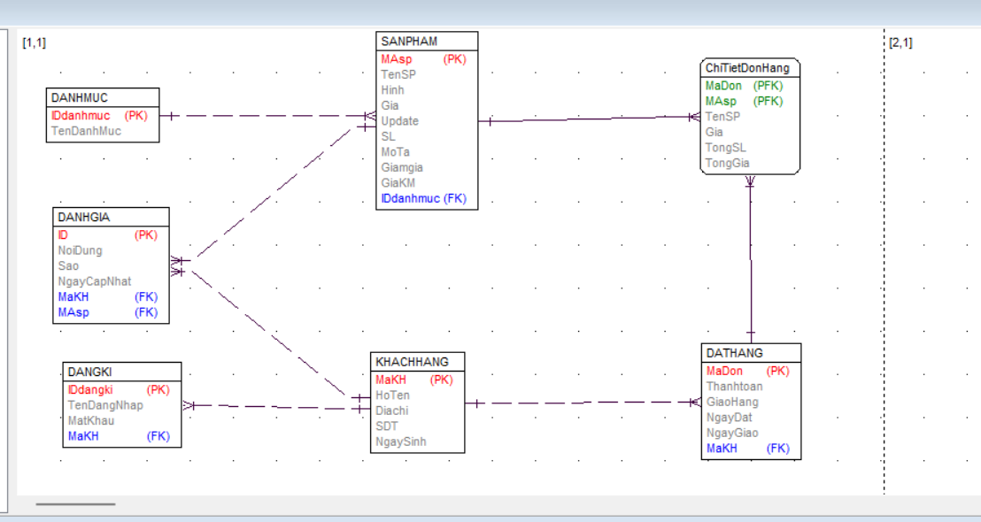

#### 2.1.4.4. Sơ đồ Use Case

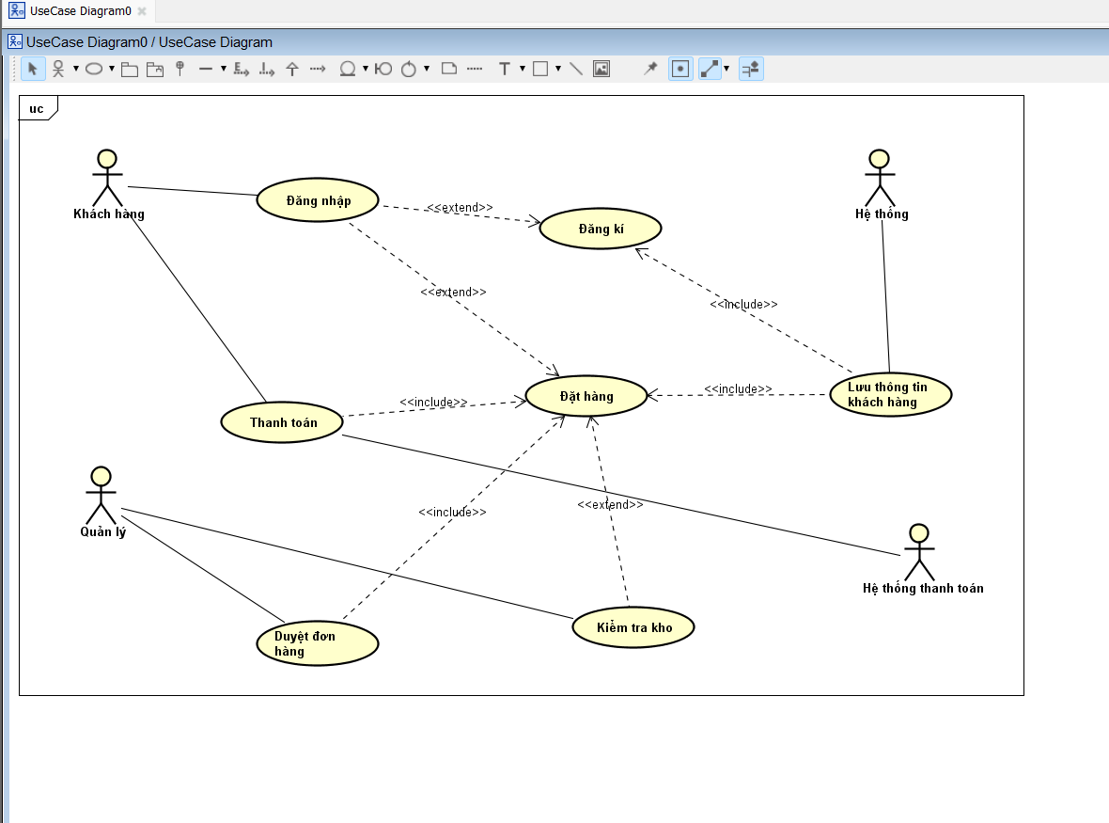

Hình 1. Sơ đồ use case tổng quát

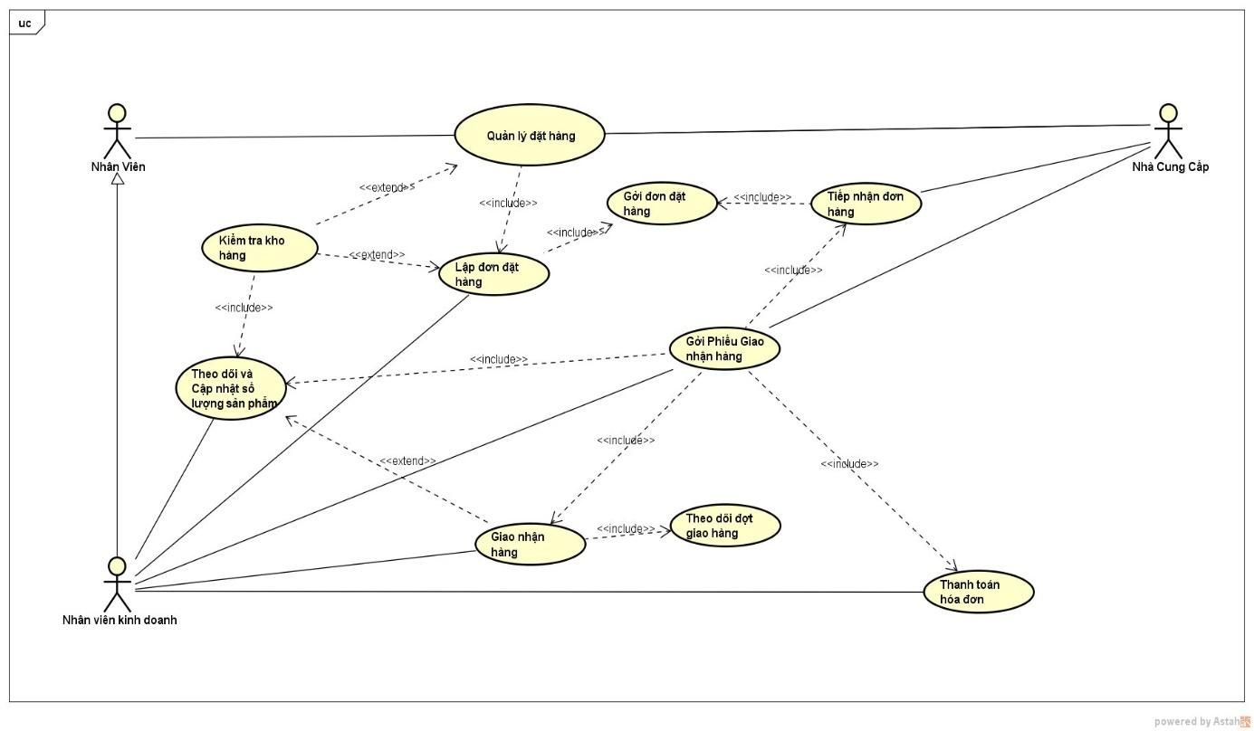

Hình 2. Sơ đồ use case đặt và nhận hàng

# CHƯƠNG 3. KẾT QUẢ THỰC NGHIỆM

## 3.1. Các thành phần chức năng của hệ thống

* **Chức năng đăng ký hệ thống:** nếu chưa có tài khoản thì buộc người dung đăng ký.
* **Chức năng đăng nhập hệ thống:** đăng nhập tài khoản để xử lý chương trình.
* **Menu:** chứa các chức năng chính của chương trình
* *Tab trang chủ*
* *Tab trang sản phẩm*
* *Tab trang đăng nhập, đăng ký*
* *Tab trang thông tin khách hàng khi đặt hàng*
* *Tab trang quản lý*
* **Chức năng quản lý:**
* *Cập nhật sản phẩm:*
* Hiển thị tên sản phẩm cần cập nhật.

+ Chọn tệp ảnh, giá cả, danh mục sản phẩm

* *Thêm sản phẩm:*
* Hiển thị tên sản phẩm cần thêm.
* Chọn tệp ảnh, giá cả, danh mục sản phẩm.
* *Quản lý đơn hàng:*
* Hiển thị thông tin khách hàng, trạng thái sản phẩm.
* Chi tiết đơn hàng
* *Thoát:*

*+ Quay trở lại giao diện chính*

* **Chức năng tìm kiếm:**
* Tìm theo tên sản phẩm

## 3.2. Thiết kế giao diện hệ thống

### 

### 3.2.1. Giao diện chính

Đây là form giao diện chính của phần mềm

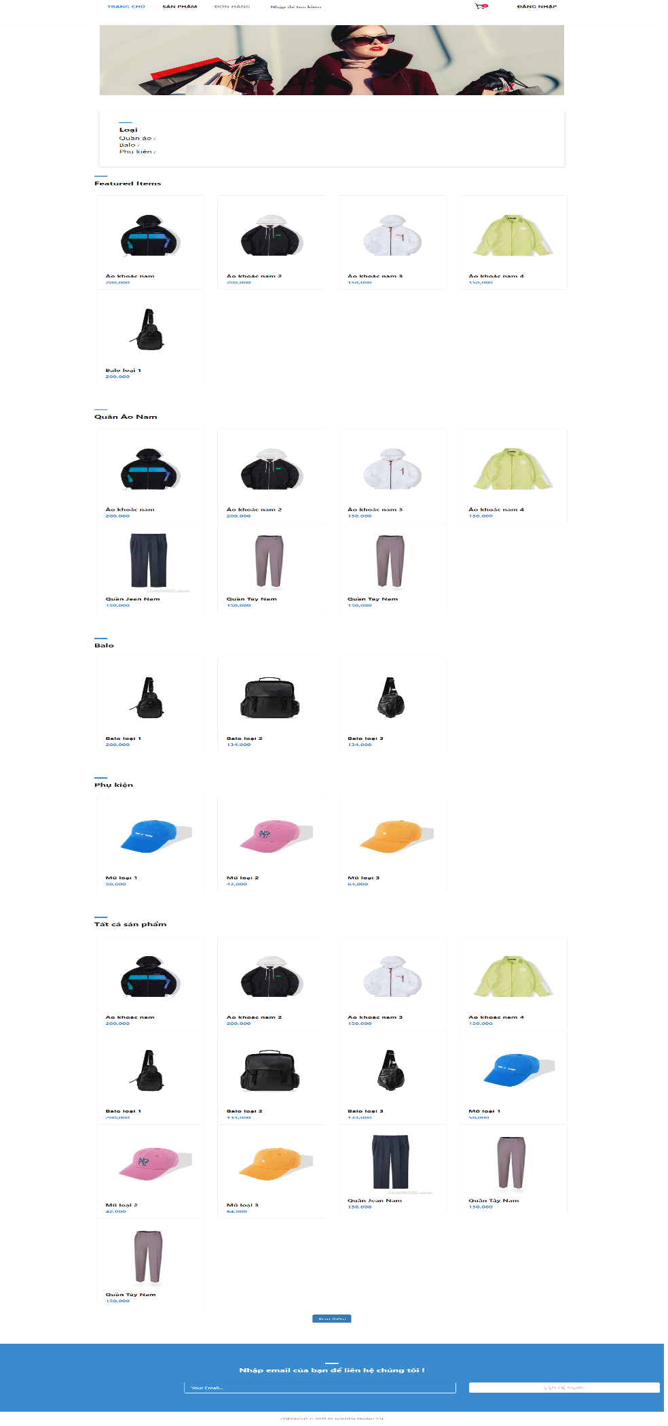

### 3.2.2. Form Đăng nhập

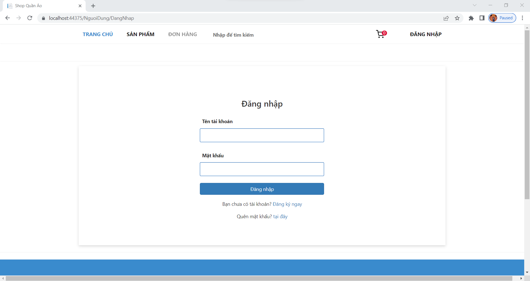

### 3.2.3. Form Đăng ký

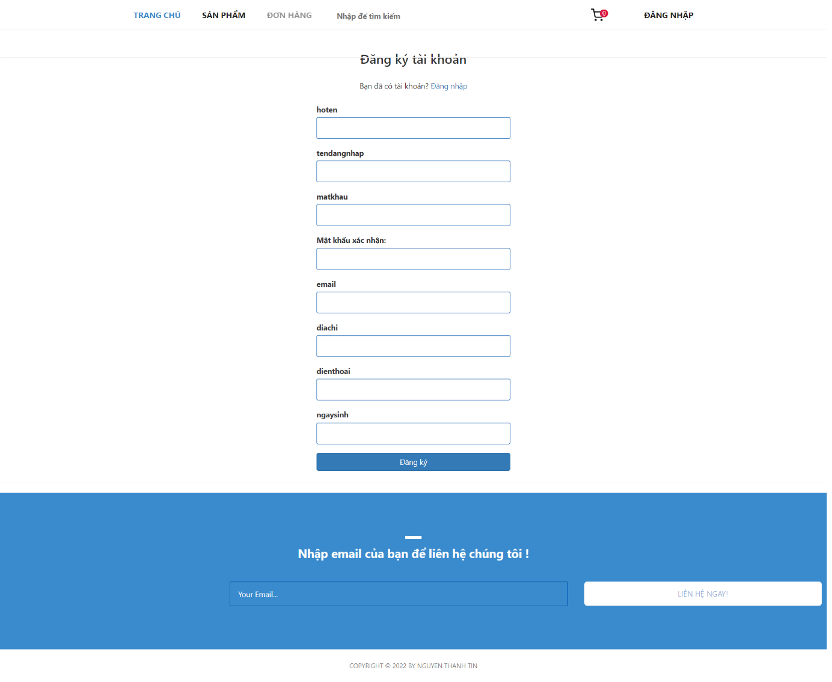

### 3.2.4. Form Chi tiết sản phẩm.

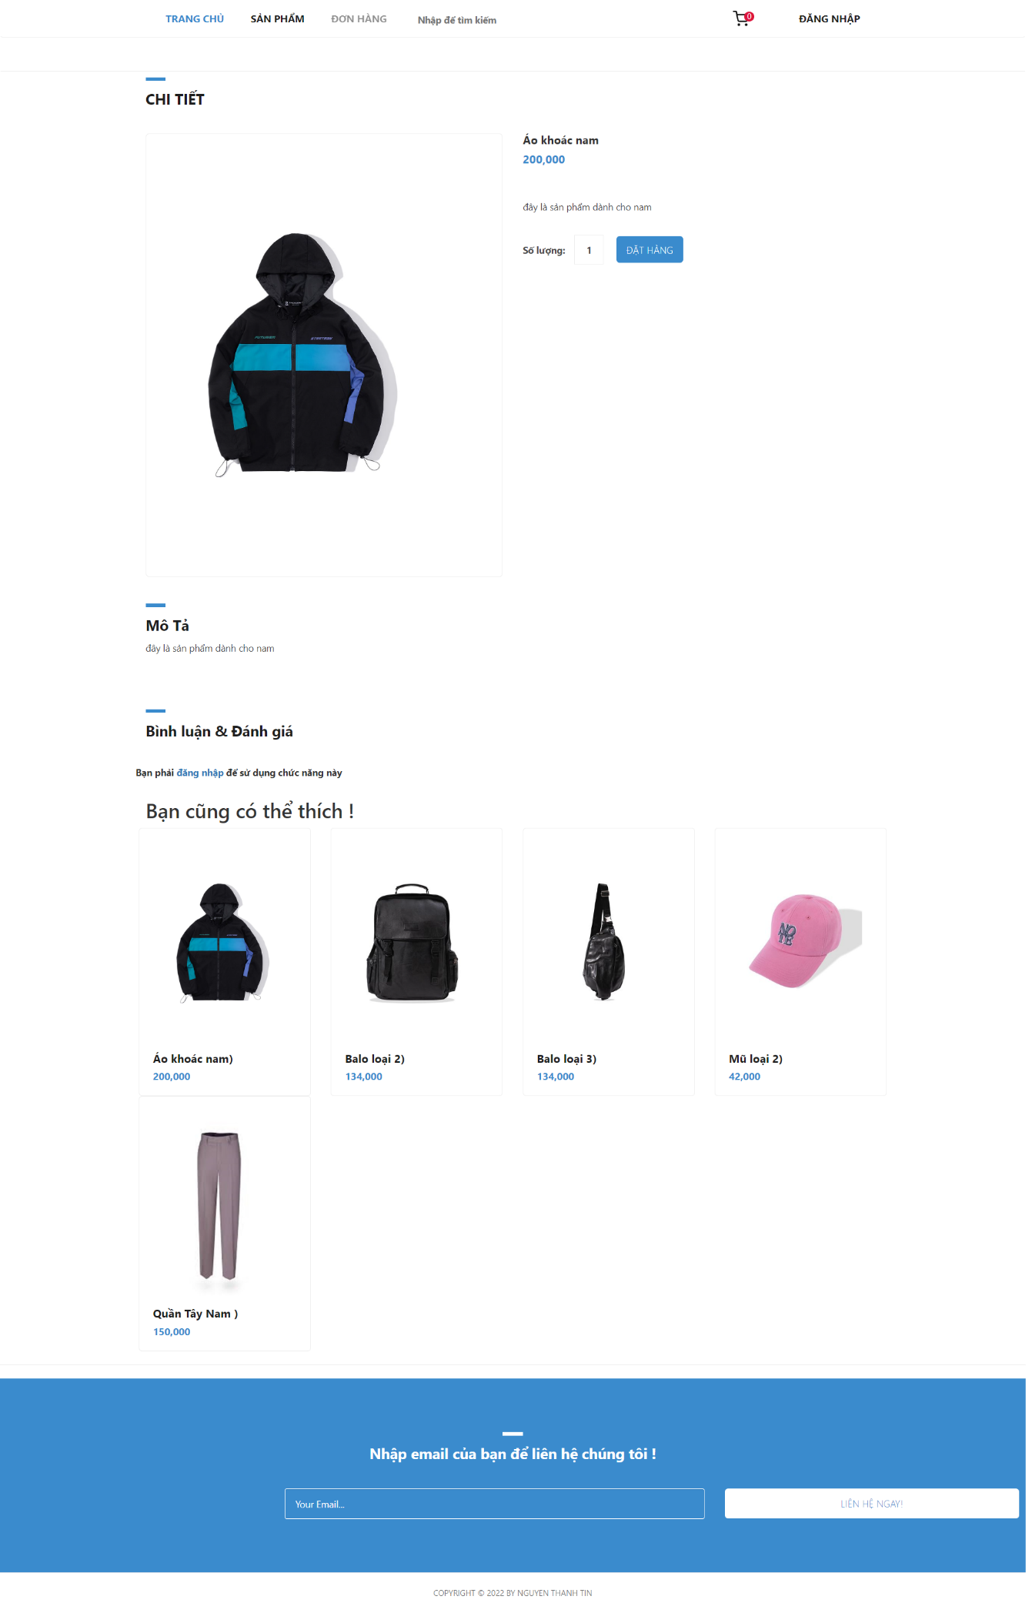

### 3.2.5. Form Giỏ hàng

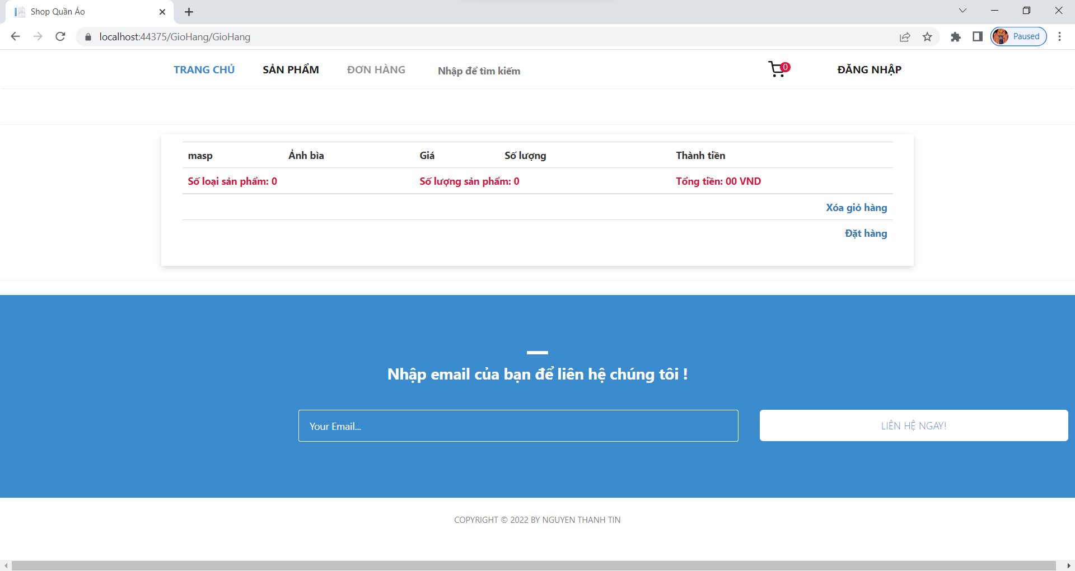

### 3.2.6. Form Đặt hàng

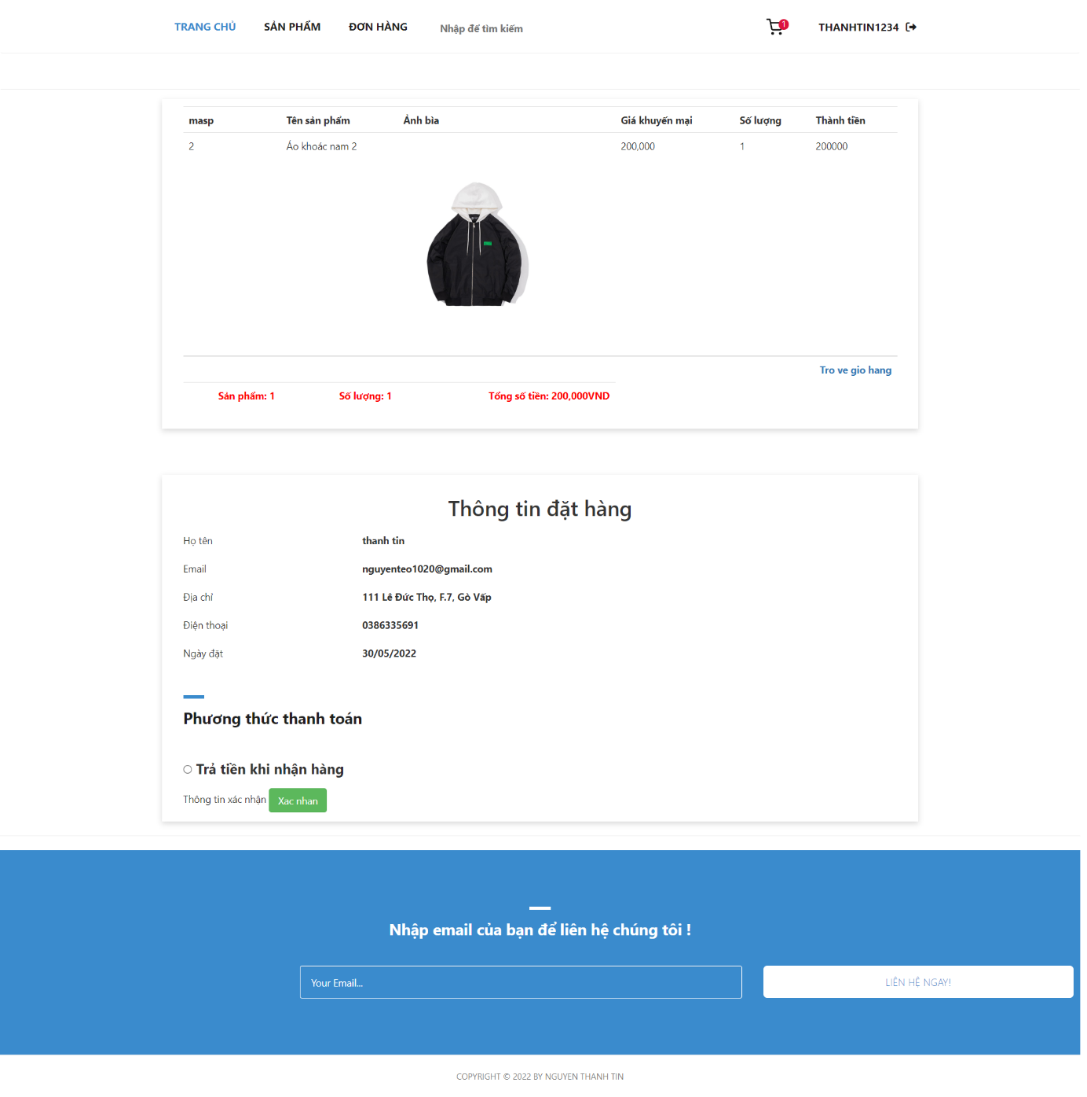

### 3.2.7. Form Quản lý đơn hàng (khách hàng)

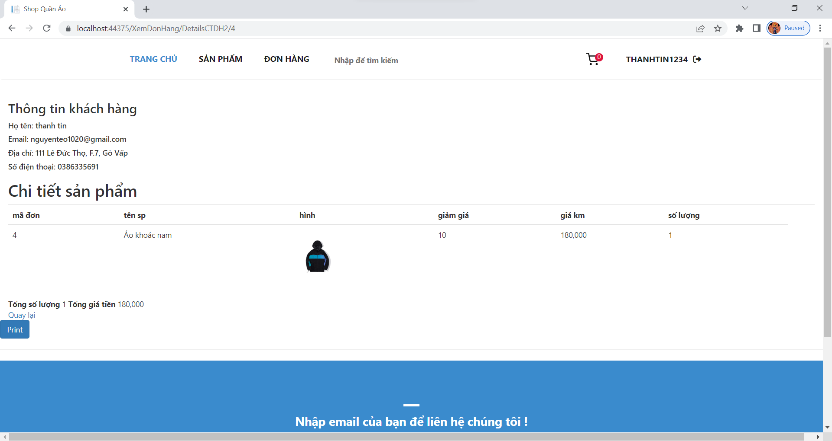

### 3.2.8. Giao diện trang quản lý

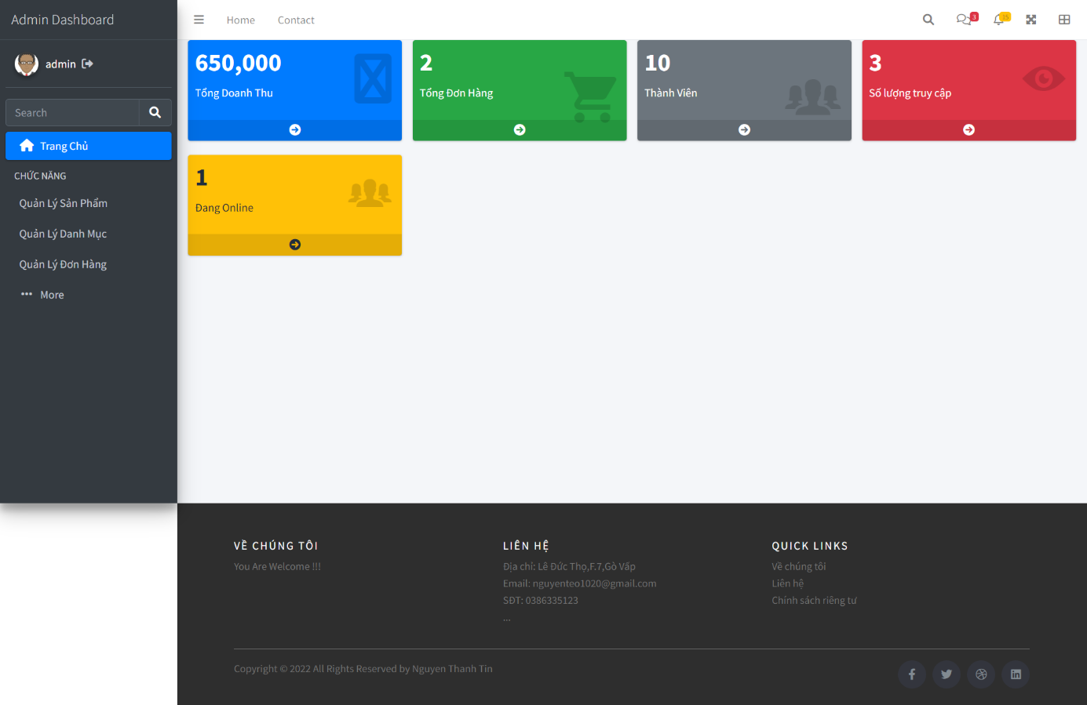

### 3.2.9. Form Quản lý sản phẩm

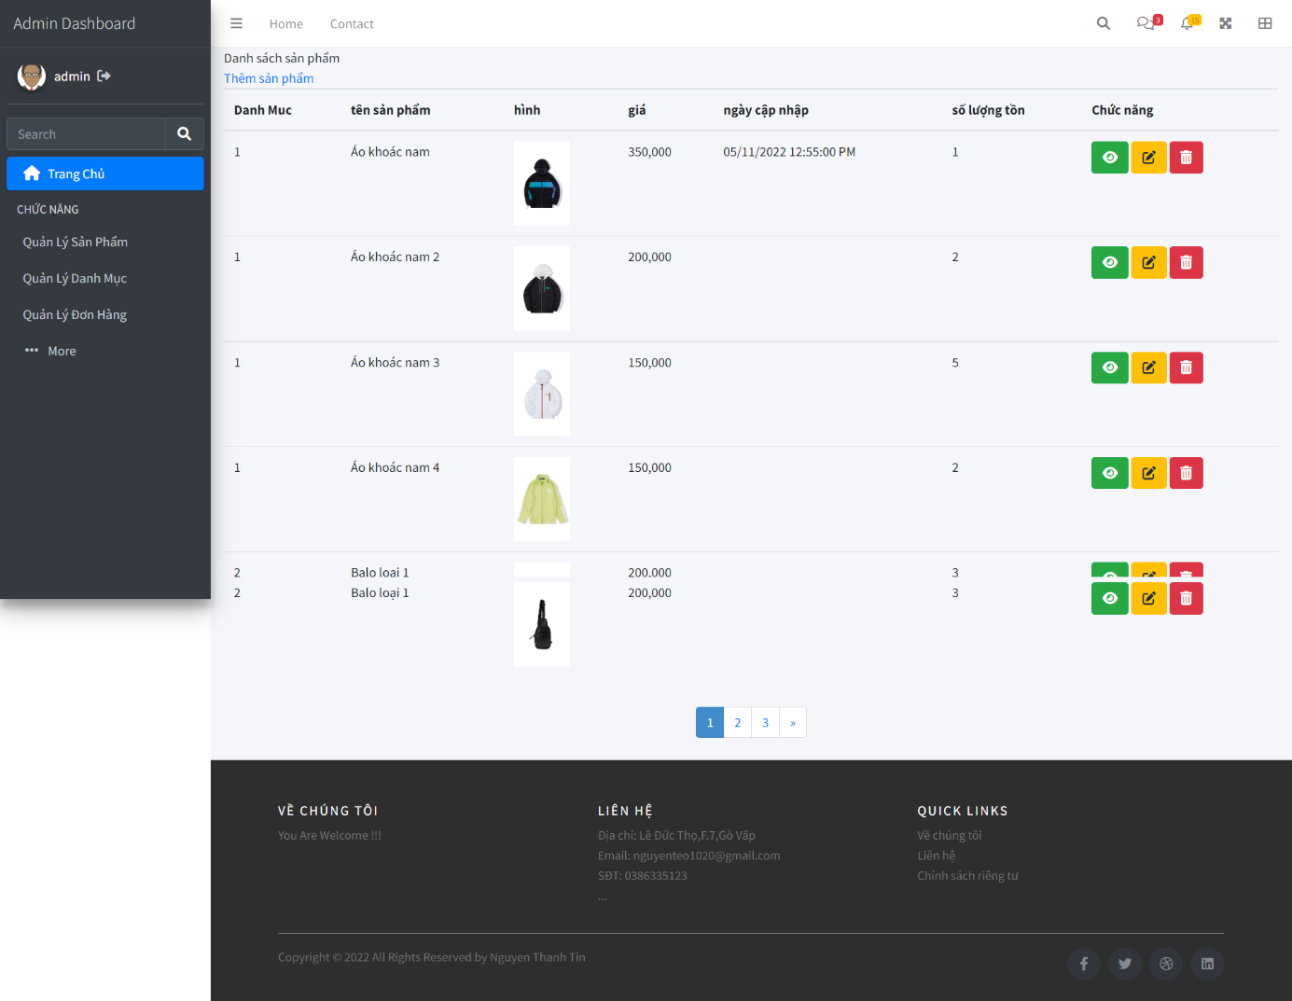

### 3.2.10. Form Thêm sản phẩm

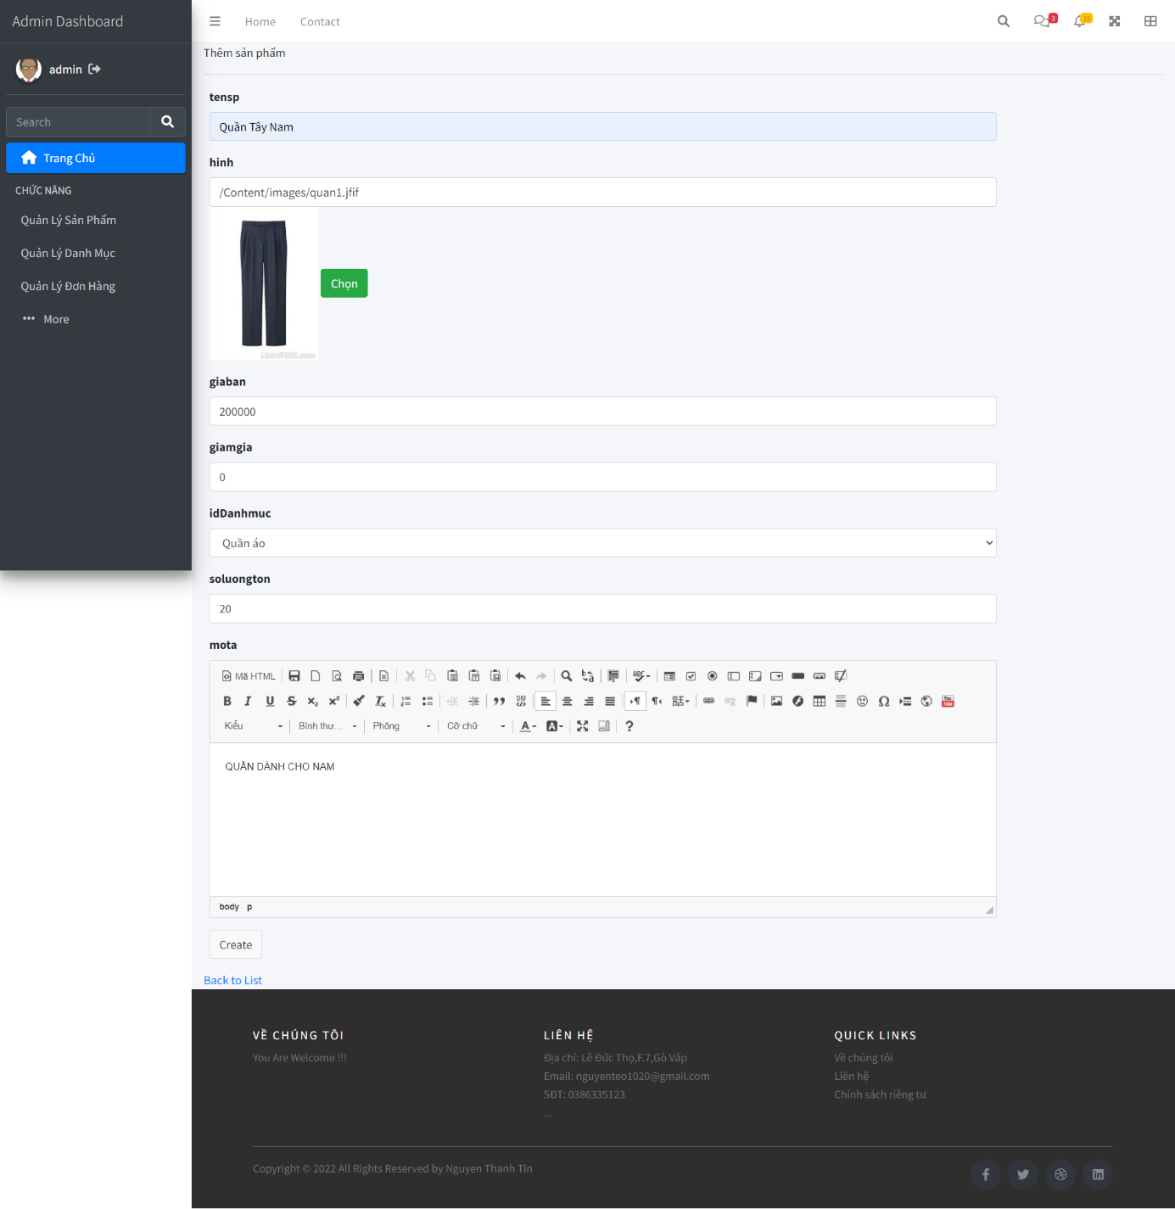

### 3.2.11. Form cập nhật sản phẩm

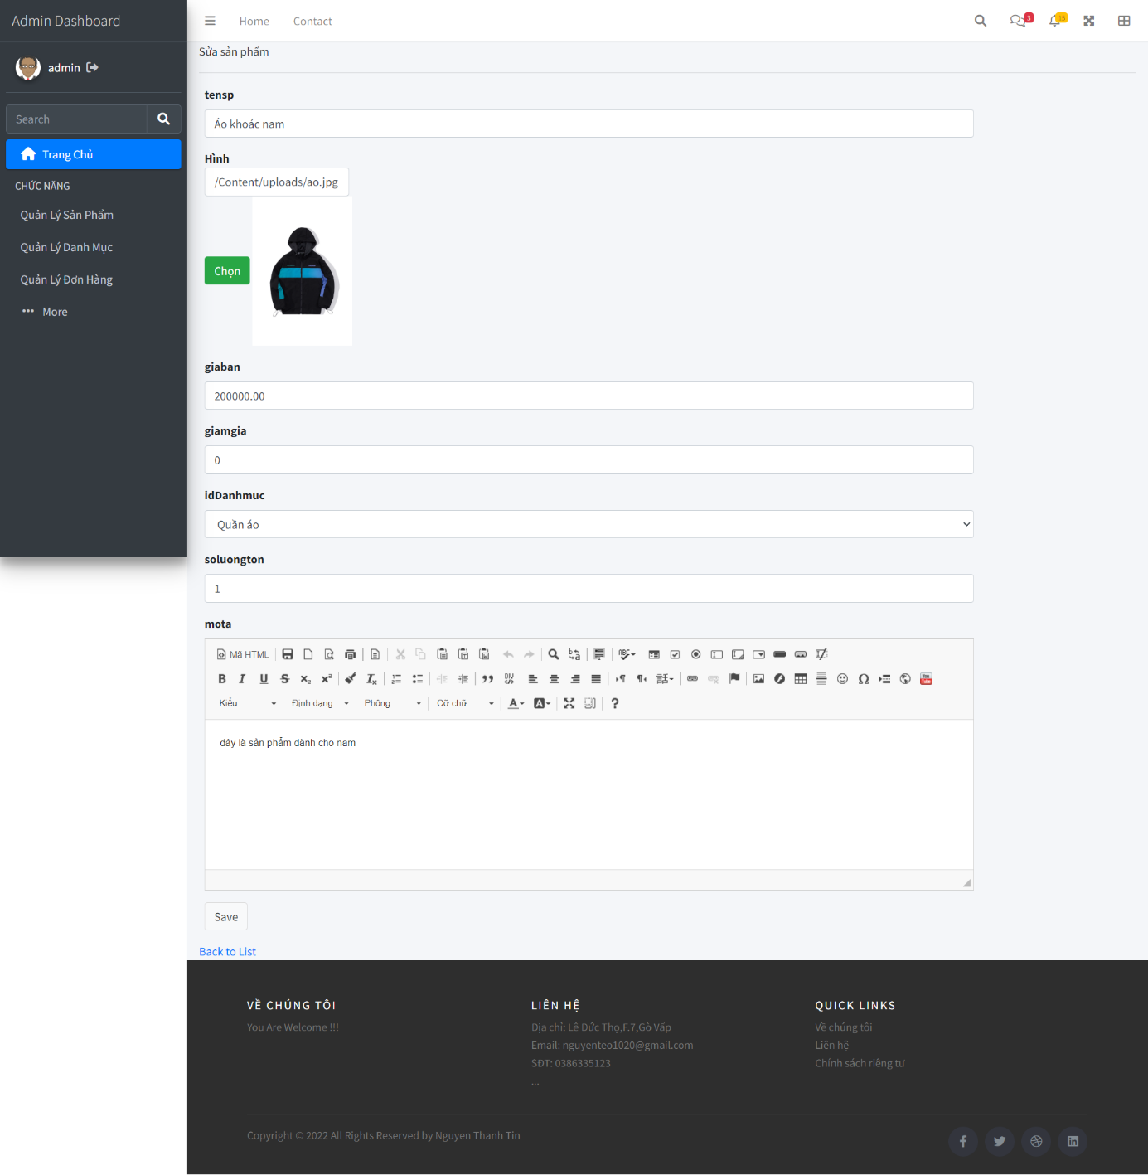

### 3.2.12. Form xoá sản phẩm

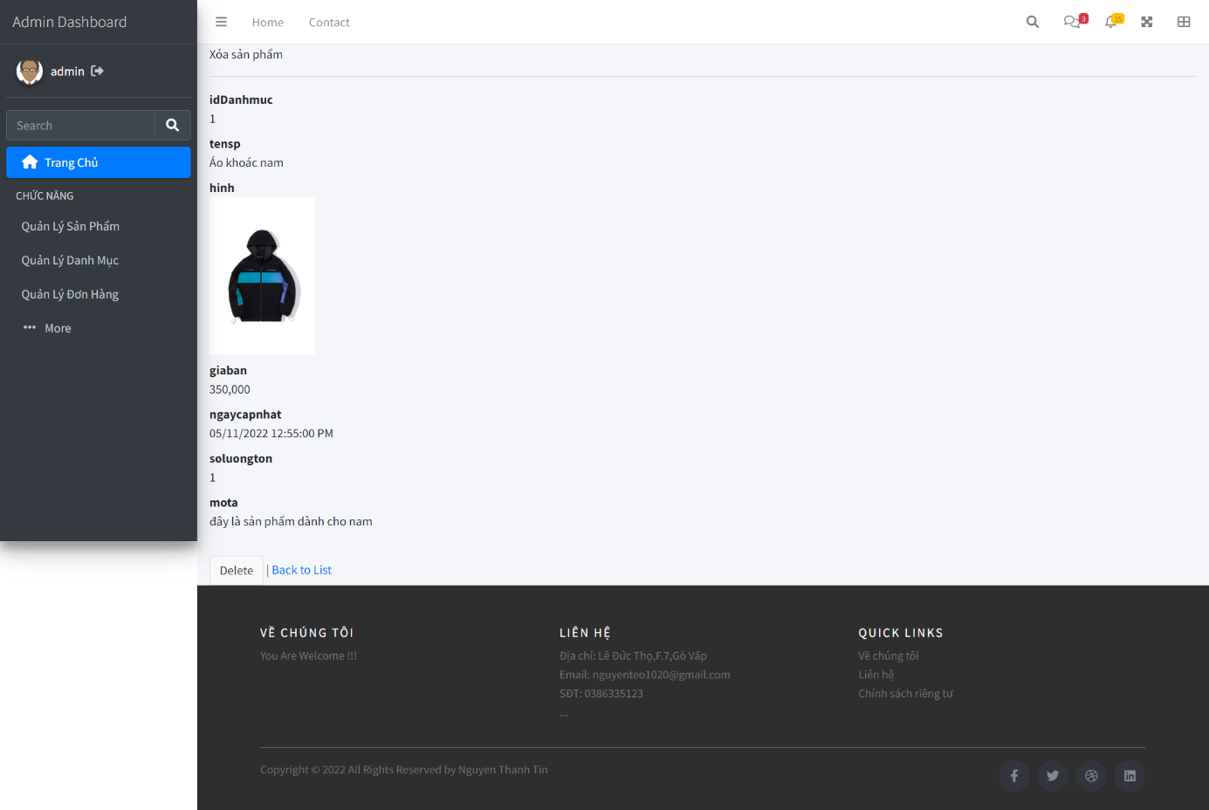

### 3.2.13. Form quản lý đơn hàng (chi tiết, chỉnh sửa)

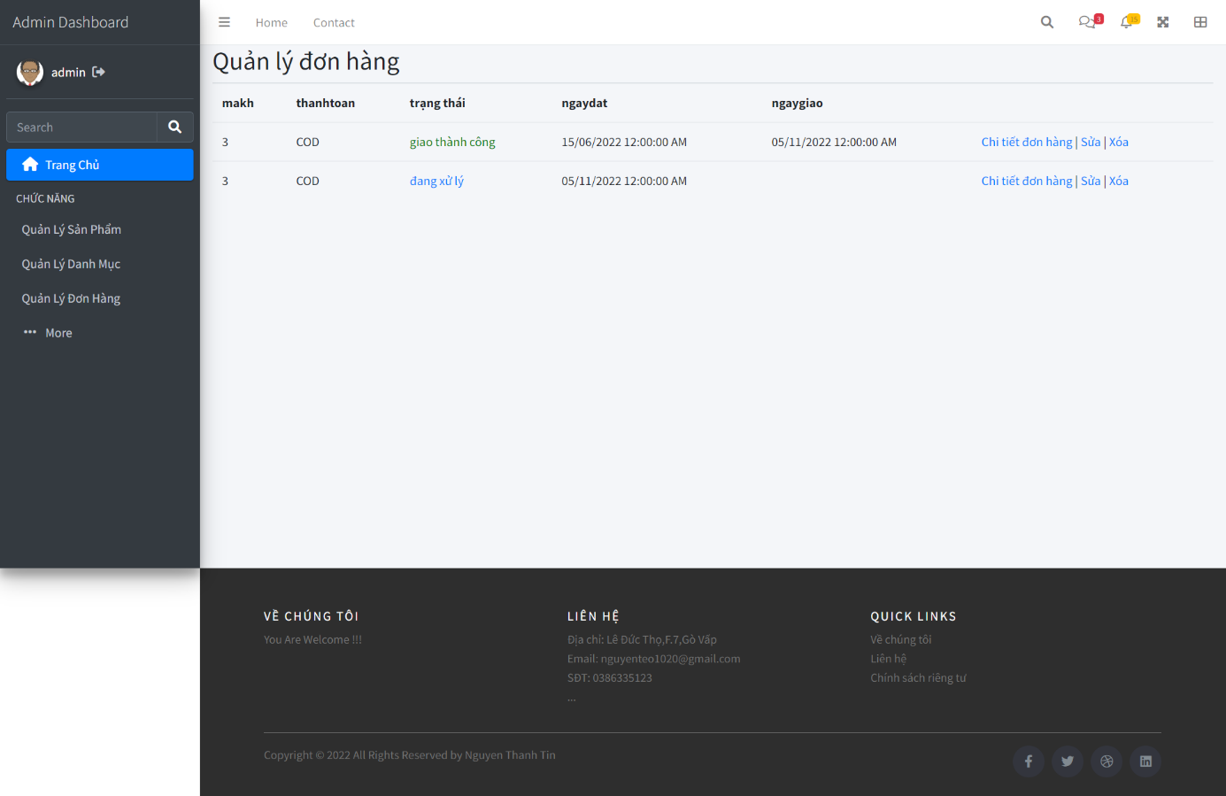

### 3.2.14. Form danh mục sản phẩm(thêm,sửa,xoá)

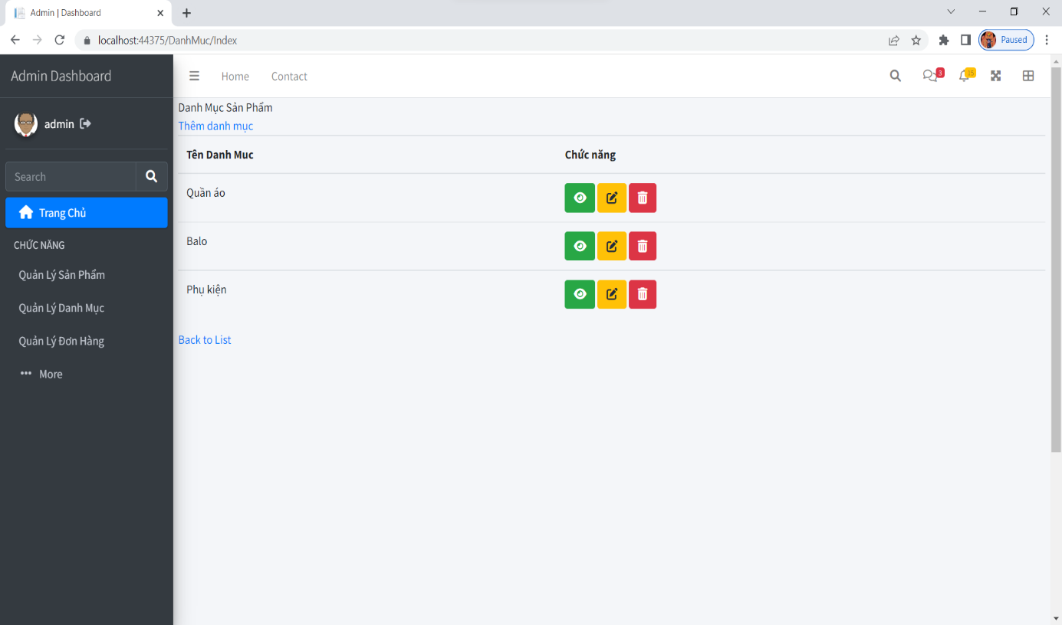

### 3.2.15. Form tìm sản phẩm

